МКОУ ДОД ДДТ Малая академия наук
г. Минеральные Воды

Мы памяти этой верны

(о герое Советского Союза Нежнове Валентине Степановиче)

Номинация: Земляки

Автор работы:
Медведева Надежда Игоревна
ученица 9 класса
Малая академия наук
МКОУ ДОД ДДТ г. Минеральные Воды
домашний адрес: с. Греческое ул. Карла Маркса 100
научный руководитель:
Чендолеева Наталья Андреевна
педагог дополнительного образования
МКОУ ДОД ДДТ г. Минеральные Воды
ул. Ленина 67 тел. (887922) 5 88 76
домашний адрес: с. Прогресс пер. Цветочный 5/2
контактный телефон 8 928 350 74 86 или 7 54 02

Минеральные Воды
2012

Содержание
Введение…………………………………………………………………………..3
Глава I. Биография Нежнова Валентина Степановича…………………….5
I.1. Детство Нежнова В.С…………………………………………………………5
I.2.Годы учебы и работы………………………………………………………….5
I.3. Фронтовая жизнь и подвиг…………………………………………………...7
Глава II. Бессмертная память…………...……………………………………10
Заключение…………………………………………………………………… ..14
Список использованной литературы………………………………………..15
Приложение

Введение

Не так давно мне удалось побывать на экскурсии по улице Ленина – первой улицы в истории города Минеральные Воды. В самом ее конце, в тупике, расположен железнодорожный колледж, на территории которого я увидела памятник – бюст молодого бойца. (Приложение 1) Надпись на постаменте гласила, что это Нежнов Валентин Степанович, герой Советского Союза. Наш экскурсовод Шкарупа Инна Федоровна уточнила, что колледжу присвоено имя героя Советского Союза Нежнова Валентина Степановича. Меня заинтересовала судьба этого человека и я решила собрать все возможные сведения о нем и о его подвиге воедино.
Считаю свою работу актуальной, поскольку беру на себя обязанность систематизировать всю имеющуюся информацию о герое, на которого стоит ровняться молодому поколению. Считаю, что молодежь сегодня как никогда нуждается в правильных ориентирах и рассказывать о подвигах наших предков важно и необходимо. Объектом исследования являются воспоминания вдовы Нежнова В.С., музейные экспонаты, статьи периодической печати, письма самого Нежнова жене, интернет-сайты о героях Советского Союза. Предмет исследования - сама биография Нежнова Валентина Степановича. Целью данного исследования является популяризация подвига героя Советского Союза и сохранение исторического наследия как обязательного условия патриотического воспитания молодежи.
В связи с поставленной целью мною были сформулированы следующие задачи:
- изучить имеющиеся по теме вещественные источники,
- изучить имеющиеся по теме письменные источники,
- посетить учебное заведение и музей, связанные с именем героя Нежнова,
- выяснить, в каком состоянии находятся памятные места, связанные с именем и жизнью героя,
- систематизировать фактический материал по теме исследования,
- проанализировать и сделать выводы о том, насколько востребована в современном обществе история и память о людях героического прошлого.
Для решения поставленных задач планирую применять методы опроса, анализа источников, синтеза полученной информации, анализа данных, полученных в ходе исследования.
Новизна исследования очевидна, потому как информация о Нежнове носит разрозненный характер. Воспоминания вдовы находятся в архиве музея железнодорожного колледжа №4 города Минеральные Воды; официальная биография героя встречается в различном объеме на нескольких интернет-сайтах и лишь автору монографии «Чтобы знали, чтобы помнили…» Виктора Гриценко удалось соединить воедино некоторые биографические моменты, которые мне осталось дополнить и уточнить.
Практическую значимость своей работы вижу в необходимости знакомить широкий круг своих сверстников с жизнью и подвигом героя Нежнова Валентина Степановича на классных часах и других встречах, в беседах с младшими школьниками.

Глава I. Биография Нежнова Валентина Степановича
I.1. Детство Нежнова В.С.
Валентин Степанович Нежнов родился 18 мая 1915 в городе Петрограде (ныне – Санкт-Петербург) в семье служащих. С 1918 года жил с родителями в городе Пятигорске ныне Ставропольского края. (Приложение 2) Отец Степан Федорович - питерский рабочий, был революционером, борцом за Советскую власть. Участвовал в забастовках, стачках, сидел в тюрьмах, отправлялся в ссылки. Мать Ефросинья Нежнова была слаба здоровьем и вскоре после рождения сына Валентина умерла от чахотки.
Отец очень любил своего сына и, боялся за его здоровье в пасмурном, и сыром Петербурге, устроился на работу в Пятигорске, куда и перевёз семью.
Здесь он женился на женщине, своенравной и капризной. Воспитанием Валентина занималась в основном, бабушка. Окончил 7 классов и школу ФЗУ в городе Минеральные воды ныне Ставропольского края. Работал помощником машиниста на электростанции, слесарем на чугунолитейном заводе в Пятигорске.
Таким образом, характер будущего героя формировался под влиянием отца и бабушки. Твердость, целеустремленность, чувство справедливости будущий герой перенял у своего отца. А нежность, чуткость, доброту - у своей бабушки.

I.2. Годы учебы и работы
Окончив 7 классов, Валентин поступил в железнодорожное училище в городе Минеральные Воды и после его окончания работал помощником машиниста паровоза. «В эти годы я и познакомилась с Валентином,- пишет в своих воспоминаниях его жена Вера Петровна Нежнова. - Я училась в индустриальном техникуме в Ростове – на – Дону и однажды приехала на зимние каникулы в Пятигорск к своей сестре, которая жила на квартире Нежновых - Валентина и его бабушки. Комната была одна и маленькая, но мы как-то размещались. Было уютно и весело. Валентин ездил в Минеральные Воды на занятия в железнодорожное училище. Не влюбиться в Валентина было не возможно: высокий, стройный, красивый, лицо чистенькое, как яичко, характер веселый, уравновешенный, добрый.
Я ему тоже понравилась, и он стал уделять мне внимание. Когда я уезжала, он мне подарил зубную щетку, пасту и туалетное мыло. В то время это считалось большим и ценным подарком ».[1]
Дальнейшие их взаимоотношения были теплыми и нежными. Валентин писал Вере теплые и ласковые письма, вкладывал в конверты цветы, писал собственные стихи. «Когда я окончила техникум и приехала в Пятигорск, вместе с сестрой и мамой мы начали жить на отдельной квартире. Валентин в это время уже работал помощником машиниста паровоза в паровозном депо Минеральные Воды. С работы он приезжал чумазым, блестели только одни ровные зубы. Наша дружба продолжалась. Валентин приходил к нам на квартиру часто, веселил нас, любил и умел рассказывать комедийные истории. Любил танцевать, и мы часто ходили в клуб на танцы. А осенью он ушел в армию на действительную службу.» [3,216]
Три года службы в армии, в Тбилиси, не прошли даром. Дисциплинированный по своей природе Валентин с увлечением, не жалуясь на трудности армейской жизни, выполнял все уставные требования. Закалял себя и свой характер. «Не жди наград, не жди похвал. Служи по-честному, старайся…» - давал свои нравоучения в письмах отец Валентина Степан Федорович.
Ласковые, полные оптимизма письма регулярно приходили Вере в Пятигорск от красноармейца Валентина Нежнова. Сразу после демобилизации они поженились. Свадьбу не устраивали, потому что негде было и, главное, не за что. Не было даже свадебного вечера. Отпраздновали вдвоем, сидя на теплой и душистой траве, под звездами. [3,217]
«Мы были безгранично счастливы и строили в своих мечтах будущую жизнь, красивую и радостную. Валентин был необыкновенно внимательным, чутким и добрым мужем,- читаем в воспоминаниях В.П. Нежновой, - он очень хотел ребенка, заботился обо мне, оберегал, и я родила ему сына Эдика в 1939 году. Радости не было границ. Валентин все своё свободное время отдавал сыну: купал, укладывал спать, учил говорить, покупал массу игрушек». [1]
Из паровозного депо он перевелся на работу, на Пятигорскую электростанцию помощником машиниста дизельной установки.
Итак, за недолгий период взрослости в мирное время (до войны оставалось всего два года) молодая семья Нежновых успела познать идиллию семейных отношений, проявить взаимную теплоту, любовь и взаимоуважение, ласку и безграничную заботу о маленьком сыне.

I.3. Фронтовая жизнь и подвиг
В первые дни начавшейся Великой Отечественной войны Валентин пошел на предприятие, взял расчет, накупил жене и двухлетнему сыну подарков. Военкомат направил его на учебу Орджоникидзевское военное училище связи. Учеба была напряженной, строгой, изматывающей. Курсанты не роптали, зная, что идет война и такую подготовку пройти полезно. (Приложение 3) Несколько раз преуспевающего в учебе и по службе курсанта Нежнова посещала жена Вера, радовалась за него и терзалась мыслью о приближающейся разлуке. Чувствовал это и Валентин. Когда последний раз Вера приехала к нему с сыном, ребенок никак не мог понять, почему так крепко и так много целует его папа. [3,217]
С женою лейтенант Нежнов последний раз простился на станции Минеральные Воды. Воинский эшелон, сделав короткую остановку, спешно увозил солдат и офицеров к месту кровавых сражений. Почти каждый день Валентин отправлял домой фронтовые письма- треугольники. Сообщал, что постоянно находится на передовой, был контужен, находился на волосок от смерти, награжден медалью «За отвагу». В одном из писем Валентин пишет: «Родная, сегодняшняя ночь - решающая. Мы должны форсировать Днепр, широкий Днепр, о котором сложено много песен. Останусь жив, сообщу. Нет – сообщат мои товарищи». [4]
При форсировании Днепра старший лейтенант Нежнов, проявляя мужество, совершает боевые подвиги. Из доклада высшему командованию командира 29 гв. СП подполковника Евстигнеева:
«28 сентября 1943 года при форсировании батальона реки Днепр гвардии старший лейтенант Нежнов под ураганным огнем противника организует и принимает личное участие в установлении связи с полком. Под его непосредственным руководством была протянута связь на правый берег Днепра, чем было обеспеченно руководство боем, переправляющимися подразделениями. [5]
29 Сентября 1943 года тов. Нежнов был направлен командиром батальона на левый берег реки для обеспечения необходимым боевым питанием и связью. В это время враг предпринял яростную контратаку на батальон. Тов. Нежнов самостоятельно, под ураганным огнем противника, на пробитой осколками лодке производит переправу и обеспечивает своевременную доставку боеприпасов в самые трудные минуты боя. Контратака противника была отбита. 30 сентября 1943 года Валентин Нежнов заменил в ходе боя выбывшего из строя парторга и личным примером неоднократно увлекал бойцов в атаку. Указом Президиума Верховного Совета СССР от 15 января 1944 года за образцовое выполнение боевых заданий командования на фронте борьбы с немецко-фашистскими захватчиками и проявленные при этом мужество и героизм гвардии старшему лейтенанту Нежнову Валентину Степановичу присвоено звание Героя Советского Союза. О том, что ему присвоили такое высокое звание, Валентин узнал только в Январе 1944 года на фронтовой дороге Белорусии.
Через 5 дней после этого сообщения, 24 января 1944 года, Валентин Степанович погиб в бою вблизи города Мозырь. Похоронен на центральной площади города Мозырь Гомельской области Белоруссии в братской могиле № 17 в числе 203-х военнослужащих и 3-х партизан. [5]
Вера Петровна сохранила последнее письмо Валентина с фронта: «Родная моя, сегодня ровно год, как я принял первое боевое крещение… За это время я полюбил жизнь вдвойне, научился мстить врагу и ненавидеть его всеми фибрами своей души, стал злей и непримиримей к этой заразе, которая сидит вон там за рекой, опутавшись несколько раз колючей проволокой… Год пребывания на передовой многому меня научил, так что не так просто меня голыми руками взять, ты не беспокойся, твой Валентин будет жив и будет твоим».[4] Так же вдова сохранила письмо заместителя командира полка по политчасти Назарова с подробным описанием гибели старшего лейтенанта Нежнова и церемонией погребения. Письмо заканчивается фразой: «... Пройдут года, замолкнут орудия, заживут раны, и тот, кто заглянет в историю Отечественной войны, увидит имена героев, вписанных золотыми буквами, и ваш сын узнает о славных делах своего отца. А мы за своего друга отомстим фашистским извергам». [3,219]
Таким образом, мы видим сильного, волевого, верного своему долгу перед Отечеством, но в то же время очень нежного и любящего свою семью человека. По всему видно, что Валентин отчетливо понимал, какие опасности его ждут, как внезапно может оборваться его жизнь и сознательно на это шел. Он, как и многие солдаты рядом с ним, знал, что в первую очередь в защите нуждаются их близкие, родные, любимые люди. Не дать их в обиду – это и есть долг перед Родиной.

Глава II. Бессмертная память
Герой Советского Союза Валентин Степанович Нежнов прожил короткую, но яркую жизнь. Он совершил подвиг, достойный своей великой страны. Принимая подвиг, Родина вознаградила своего сына за заслуги и самое главное - обеспечила ему бессмертие.
Именем героя В.С. Нежнова, по решению Ставропольского крайисполкома в сентябре 1965 года, названо старейшее, железнодорожное техническое училище № 4 (сейчас это лицей), в котором в тридцатые годы будущий герой учился и получил специальность помощника машиниста паровоза.
13 июля 1973 года во дворе, у входа в здание училища, в торжественной обстановке был открыт памятник В.С. Нежнову. На высоком пьедестале из мрамора установлен бронзовый бюст героя. (Приложение 1) Этому событию был посвящен митинг. Играл духовой оркестр. Открыть памятник было поручено ветерану войны и труда Н.И. Лаврову. Выступали руководители города, военкомата и училища. Со словами благодарности к тем, кто помог создать и установить памятник, обратилась жена героя Вера Петровна Нежнова. Изготовить памятник собственными силами действительно было сложно. Помогли инициатива и упорство работников училища В.П. Нестякова, Г.Н. Лисицина, В.Т.Гарбонян, директора И.Ф. Багомазова. Бюст из бронзы и чугуна отливали в литейном цеху локомотивного депо Минеральные Воды (начальник депо И.А. Сигуля, мастер литейного цеха Г.К. Берков). Пьедестал был изготовлен на комбинате промышленных предприятий (КПП), где директором работал М.М. Крыгин. [3,215]
В Минераловодском техническом лицее № 4 собрано много материалов о жизни В.С. Нежнова, но самым ценным являлся альбом, оформленный женою героя, ныне покойной, В.П. Нежновой. В нем в фотографиях, начиная с детства, отображена жизнь В.С. Нежнова, его родословная, размещены оригинальные стихи отца родным и близким, в большинстве посвящены Валентину-ребенку, Валентину-юноше, Валентину-солдату. Посетив лицей во время работы над исследованием, мы обнаружили, что музей уже несколько лет не функционирует, материалы, которые частично удалось сохранить, разложены по папкам и хранятся в шкафах соседнего кабинета. В плачевном состоянии музейные экспонаты под стеклом: партбилет героя, приказ о его награждении, ларец с землей с братской могилы из города Мозырь, который был привезен группой учащихся во главе с преподавателем Ф.Д. Клец и женой погибшего героя в 1965 году с места захоронения Героя Советского Союза В.С.Нежнова. (Приложение 4) Приводим выдержки из их воспоминаний. «...Остановились мы в школе города Мозырь, ученики которой ведут постоянную переписку с учащимися ГПТУ № 4 г. Минеральные Воды. На следующий день пошли на кладбище. Могила В.С. Нежнова была в цветах и доротно ухожена. Пережили трогательные минуты встречи Веры Петровны с могилой погибшего мужа. Возложили на могилу венки из самых красивых цветов. Побывали в доме, в котором последние три дня перед боем прожил Валентин Степанович и слушали восторженные слова хозяйки дома об этом человеке. Посетили городской музей, где хранятся фотографии героя и рассказы очевидцев о смертельном бое под городом Мозырь. Мы побывали в доме, куда после боя принесли смертельно раненного, с забинтованной головой, старшего лейтенанта и откуда с воинскими почестями его хоронили. С большой гордостью за своего земляка прошли в городе по улице имени В.С. Нежнова. Этим именем в городе назван ряд пионерских отрядов и дружин. Возвращаясь домой, мы побывали в городе Киеве, купались в Днепре и любовались этой величественной рекою, которую так героически отстаивали советские солдаты». [3,219]
Чтобы узнать, как чтут память солдат, героев войны, отдавших свои жизни при защите Отечества в странах СНГ и, в частности, в Белорусском городе Мозырь в настоящее время, нами был сделан запрос в отдел образования города Мозырь, который мы отправили по электронной почте. (Приложение 5) Через несколько дней мы получили ответ. Оказалось, что Нежнов В.С. похоронен в братской могиле на Кургане Славы. В 60-70-е годы могилы воинов освободителей находились на кладбище в районе улицы имени Кирова. После создания на улице имени А.А. Рыжкова мемориального комплекса Курган Славы, останки воинов были перезахоронены там в братской могиле. Имя героя СССР В.С. Нежнова выбито на мраморных плитах мемориала. (Приложение 6)
Средняя школа №1 города Мозыря не носит имя Нежнова, хотя были попытки в 80-х годах добиться присвоения школе имени героя.
Детской организации, названной в его честь, нет. Улица Нежнова В.С. в городе есть. Она находится в микрорайоне «Пролетарский», неподалёку от Средней школы №1. (Приложение 7)
В городе Минеральные Воды, где он учился, работал, в городе, где он жил и откуда ушел на фронт, память о нем с каждым годом угасает.
За многие десятилетия тысячи учащихся Минераловодского технического лицея № 4 имени В.С. Нежнова проходили проходили учебу с именем героя.
Ежегодно, 15 января, начиная с 1965 года. В училище проводился день памяти В.С. Нежнова. (Приложение 8) На торжественной линейке утром проводилось посвящение в «нежновцев» вновь поступивших учащихся. Под звуки «Марша нежновцев», написанного на слова мастера производственного обучения В.П. Чернышева самодеятельным композитором, бывшим директором этого училища В.А. Нашивочниковым, открывается и закрывается торжественный вечер. На сегодняшний момент, мало кто из учащихся железнодорожного лицея может объяснить, кто такой В.С. Нежнов.
Имя Героя Советского Союза В.С. Нежнова увековечено в Пятигорске, где он жил и откуда ушел на фронт. Именем героя названа одна из улиц города Пятигорска. Его портрет находится на аллее Славы.
Таким образом, память о герое Нежнове В.С., сохраненная в прошлые десятилетия остро нуждается в том, чтобы нынешнее поколение с большим вниманием и заботой относилось к этому историческому наследию. Важно не допустить исчезновения музейных экспонатов, связанных с именем героя , в практически расформированном железнодорожного лицея; сохранить памятники и информацию о них; проводить просветительскую работу среди молодежи. Надеемся, поддерживать контакт со школой города Мозырь, где мы нашли неравнодушных к героическому прошлому нашей когда-то общей страны.

Заключение
В ходе исследования мы пришли к некоторым выводам. Характер будущего героя формировался под влиянием отца и бабушки. Твердость характера, целеустремленность, чувство справедливости будущий герой перенял у своего отца. А нежность, чуткость, доброту - у своей бабушки.
За недолгий период взрослости в мирное время (до войны оставалось всего два года) молодая семья Нежновых успела познать идиллию семейных отношений, проявить взаимную теплоту, любовь и взаимоуважение, ласку и безграничную заботу о маленьком сыне. Об этом периоде вдова Нежнова оставила свои воспоминания.
Изучив фронтовой период жизни героя Нежнова перед нами открылся образ сильного, волевого, верного своему долгу перед Отечеством, но в то же время очень нежного и любящего свою семью человека. По всему видно, что Валентин отчетливо понимал, какие опасности его ждут, как внезапно может оборваться его жизнь и сознательно на это шел. Он, как и многие солдаты рядом с ним, знал, что в первую очередь в защите нуждаются их близкие, родные, любимые люди. Не дать их в обиду – это и есть долг перед Родиной.
Посещение железнодорожного лицея № 4 в городе Минеральные Воды, изучение литературы, а также переписка с администрацией школы № 1 города Мозыря в Белоруссии позволили прийти к некоторым выводам. Память о герое Нежнове В.С., сохраненная в прошлые десятилетия остро нуждается в том, чтобы нынешнее поколение с большим вниманием и заботой относилось к этому историческому наследию. Важно не допустить исчезновения музейных экспонатов, связанных с именем героя, в практически расформированном музее железнодорожного лицея; сохранить памятники и информацию о них; проводить просветительскую работу среди молодежи. Надеемся, поддерживать контакт со школой города Мозырь, где мы нашли неравнодушных к героическому прошлому нашей когда-то общей страны.

Список использованной литературы
- Воспоминания вдовы Нежнова В.С., записанные учениками железнодорожного лицея № 4
- Гриценко В.Б. История земли минераловодской. – Минеральные Воды, 1998. – 510 с.
- Гриценко В.Б. Чтобы знали, чтобы помнили…- Минеральные Воды, 2001. – 309 с.
- Исследовано в России [Электронный ресурс] Режим доступа
http://www.opengaz.ru/issues/15-405/live.html

- Исследовано в России [Электронный ресурс] Режим доступа http://www.warheroes.ru/hero/hero.asp?Hero_id=11985

6. Исследовано в России [Электронный ресурс] Режим доступа
http://www.kov-obr.ru/?part_id=2,63,69&articles_id=414

Приложение 1

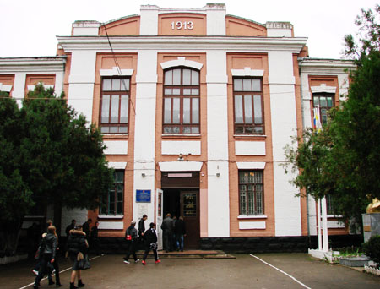

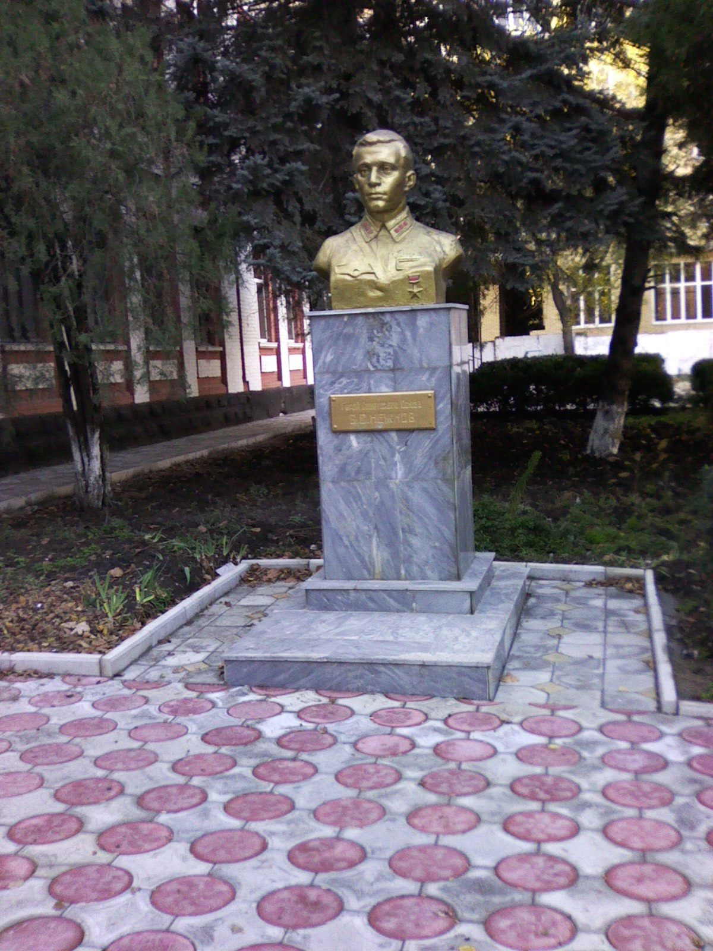

Приложение 3

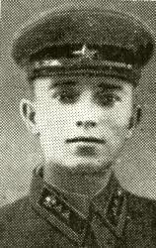

Нежнов Валентин Степанович – курсант Орджоникидзевского военного училища связи.

Приложение 2

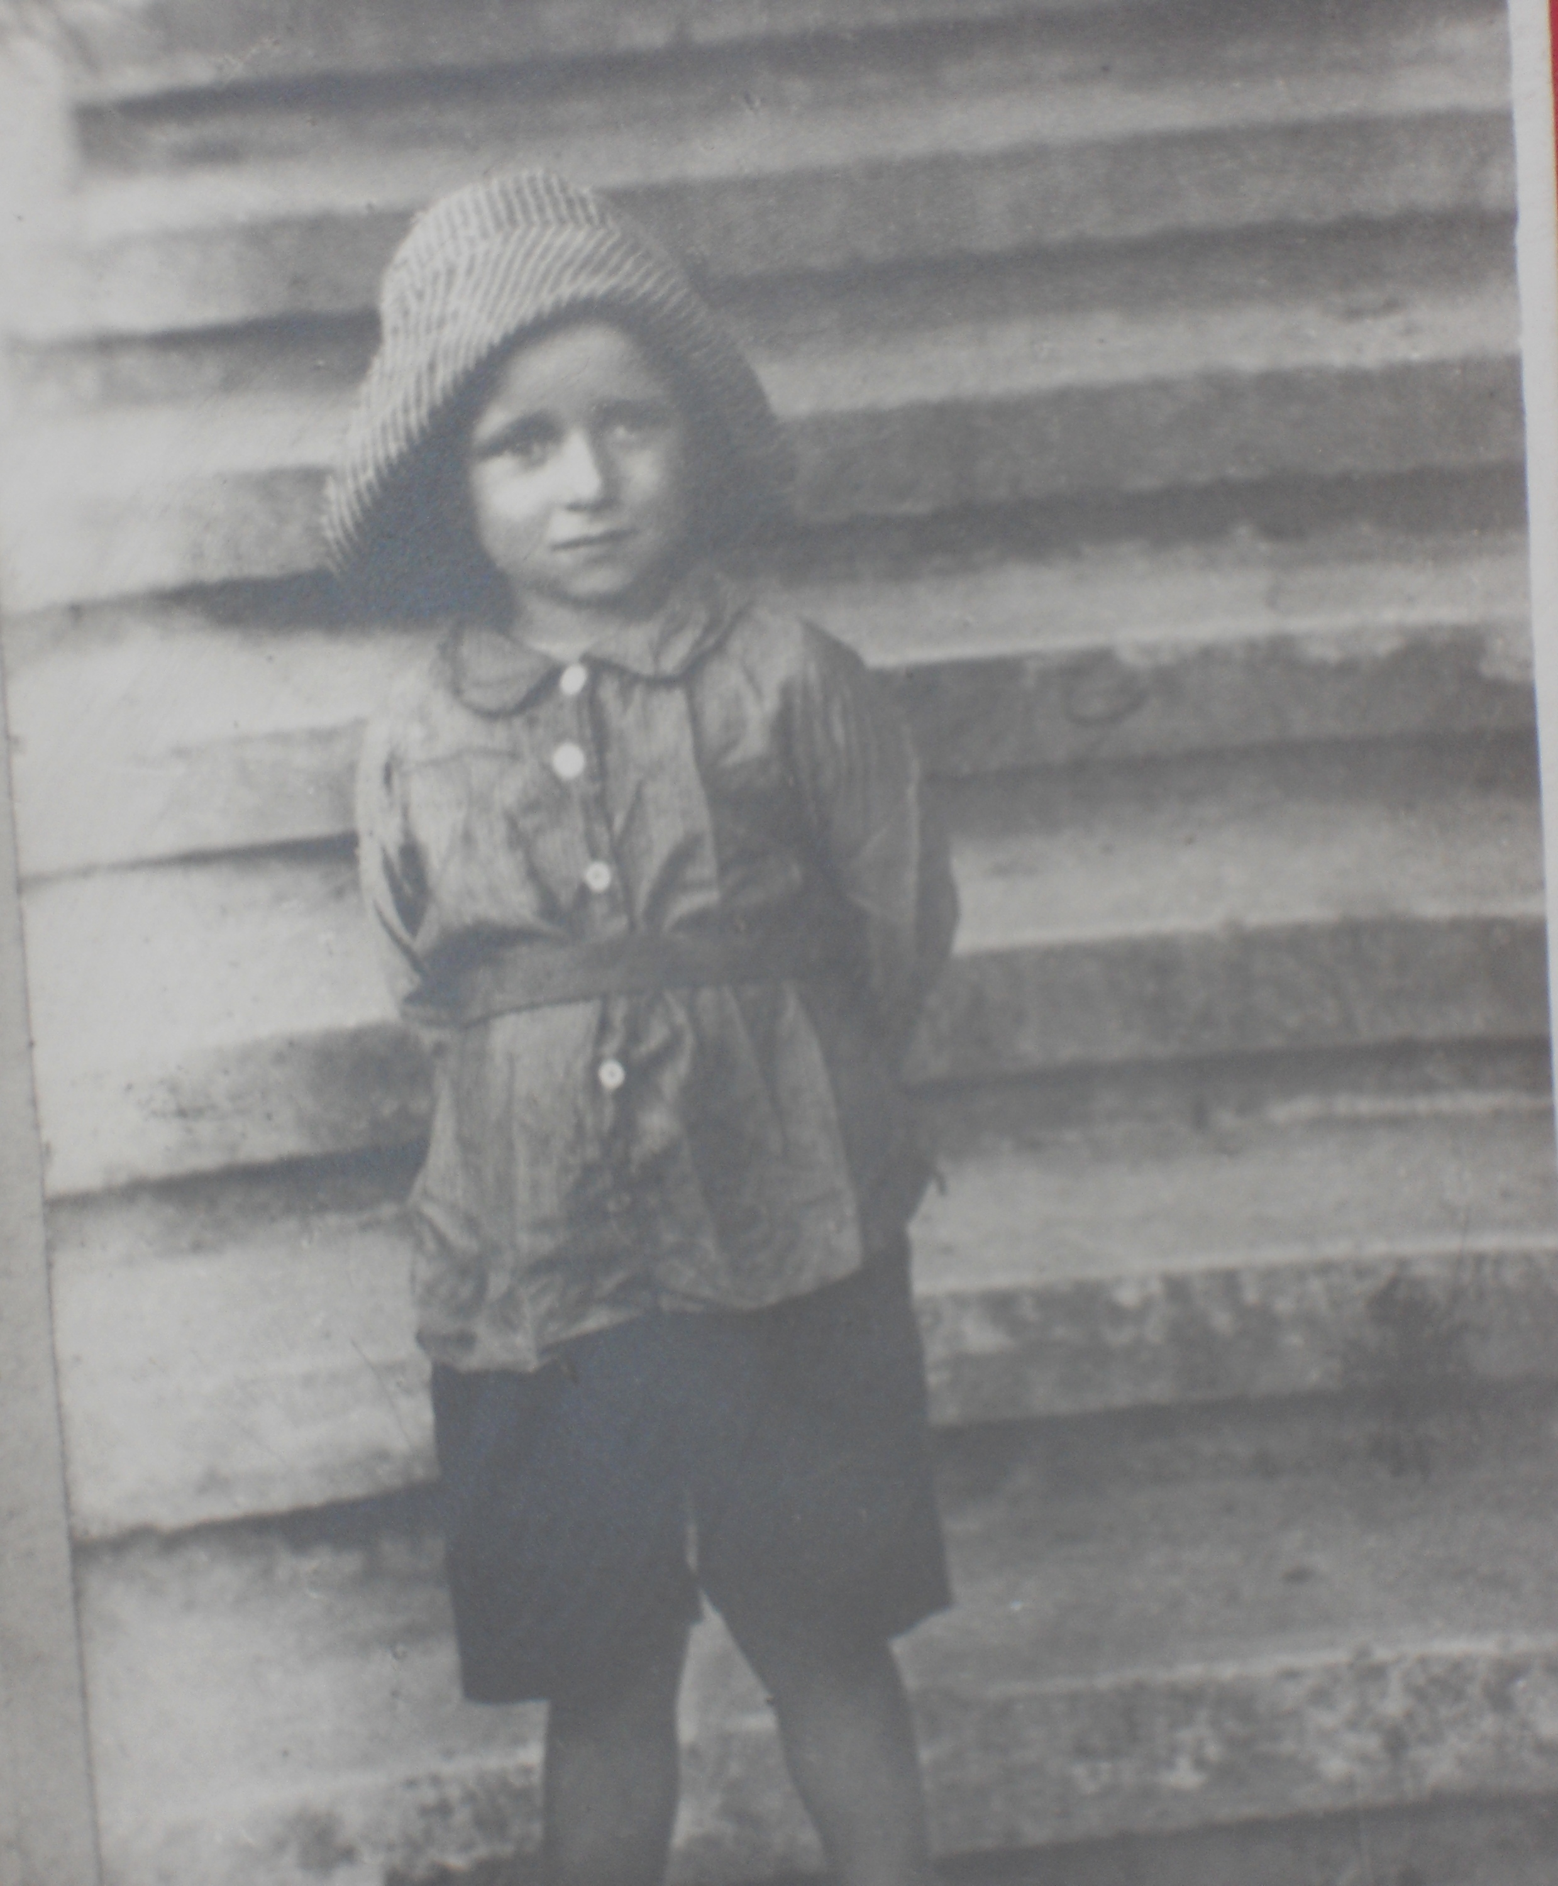

Приложение 4

Музейные экспонаты под стеклом: партбилет героя, приказ о его награждении, ларец с землей с братской могилы из города Мозырь

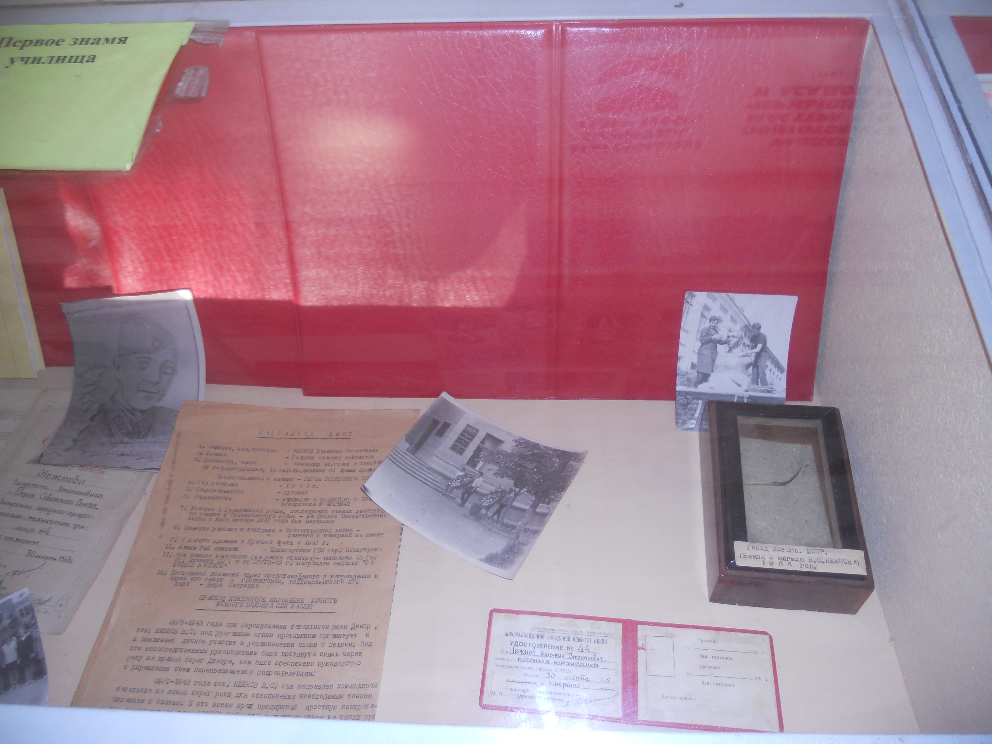

Приложение 5

исследовательская работа

18 ноя. в 14:59
Чендолеева Наталья <andrej-chendoleev@yandex.ru>
Кому
mozyrroo@tut.by
ПеревестиСоздать правилоСвойства письма
Здравствуйте, коллеги.
Я учитель истории в России Ставропольском крае городе Минеральные Воды. Со своей ученицей пишу исследовательскую работу о герое Советского Союза Нежнове Валентине Степановиче. Считаю нашу работу неполной, если не не узнаем некоторые сведения от вас (Нежнов похоронен в братской могиле на центральной площади в городе Мозырь, школа № 1 и улица носили его имя также в городе Мозырь). Будем вам очень благодарны, если ответите хотя бы кратко на несколько вопросов (адреса сайта школы, чтобы спросить напрямую, в интернете нет), а именно:

1. Носит ли на данный момент школа №1 имя героя Нежнова?
2.Существует ли на данный момент какая-либо детская организация, названная в его честь?
3. Можно ли получить от кого-то более подробную информацию, например из школьного или городского музея, по электронной почте?

Заранее признательна за помошь.
Чендолеева Наталья Андреевна.

Приложение 8

Ежегодно 15 января, начиная с 1965 года. В училище проводился день памяти В.С. Нежнова.

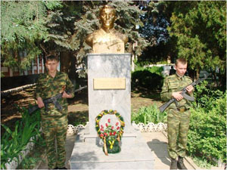

Приложение 6

Нежнов В.С. похоронен в братской могиле на Кургане Славы в городе Мозырь

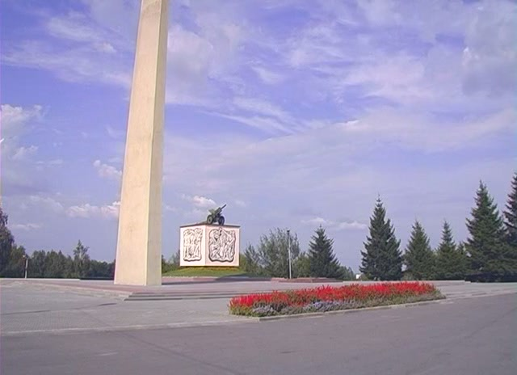

Приложение 7
Аддзел адукацыі  Мазырскага раённага  выканаўчага камітэта  Дзяржаўная  ўстанова адукацыі  «Сярэдняя школа № 1  г.Мазыра»  завулак Першамайскі, 11, 247760, г. Мазыр  Гомельская вобласць  тэл./факс: (80236) 37 66 88, 37 66 67  р/р 3632400100020 (пазабюджэтны)  р/р 3604400100016 (бюджэтны)  аддзяленне у Мазырскім філіяле  ААТ “ААБ Беларусбанк”  код 678, УНП 490557204, АКПА 02150531  ______________________№__________  на № _________ ад _________________ |  | Отдел образования  Мозырского районного  исполнительного комитета  Государственное  учреждение образования  «Средняя школа № 1  г.Мозыря»  переулок Первомайский, 11, 247760, г. Мозырь  Гомельская область  тел./факс: (80236) 37 66 88, 37 66 67  р/с 3632400100020 (внебюджетный)  р/с 3604400100016 (бюджетный)  отделение № 317 в Мозырском филиале  ОАО «АСБ Беларусбанк»  код 678, УНП 490557204, ОКПО 02150531

Уважаемая Наталья Андреевна!

Мы рады помочь Вам и Вашей ученице в написании исследовательской работы о герое Советского Союза Нежнове В.С.
Обращаем внимание на некоторые неточности имеющихся у Вас данных: Нежнов В.С. похоронен в братской могиле на Кургане Славы, а не на центральной площади города. В 60-70-е годы могилы воинов освободителей находились на кладбище в районе улицы имени Кирова. После создания на улице имени А.А. Рыжкова мемориального комплекса Курган Славы, останки воинов были перезахоронены там в братской могиле. Имя героя СССР В.С. Нежнова выбито на мраморных плитах мемориала.
Средняя школа №1 г.Мозыря не носит имя Нежнова, хотя были попытки в 80-х годах добиться присвоения школе имени героя.
Детской организации, названной в его честь, нет. Улица Нежнова В.С. в городе есть. Она находится в микрорайоне «Пролетарский», неподалёку от Средней школы №1.
Ученики нашей школы под руководством учителя истории Татаринова Геннадия Витальевича в 2011/2012 учебном году также занимались исследованием, посвящённым героям Котловцу М.П., Нежнову В.С., Языковичу Ф.М., результатом которой стала работа «Их именами названы улицы».
Высылаем фрагменты этой работы (приложение на 7 листах).
Сообщаем адрес электронной почты школы: mozyr-school1@tut.by

С уважением
Директор Средней школы
№1 г. Мозыря Н.Ф. Перепечина

